**Лабораторна робота №2. Вступ до програмування. Основи debug процессу.**

**1 Вимоги**

**1.1 Виконав**

Зозуля Ігор Дмитрович;

студент групи КІТ-120а;

18-окт-2020.

**1.2 Загальне завдання**

Встановити середовище для подальшої роботи з предмету “Програмування”.

**2 Виконання роботи**

**1.** Створення git репозиторію на сайті github (доступно за посиланням: <https://github.com/Rusewww/Programing> )

**2.** Клонування створеного репозиторію за допомогою команди “git clone” (Рис.1).

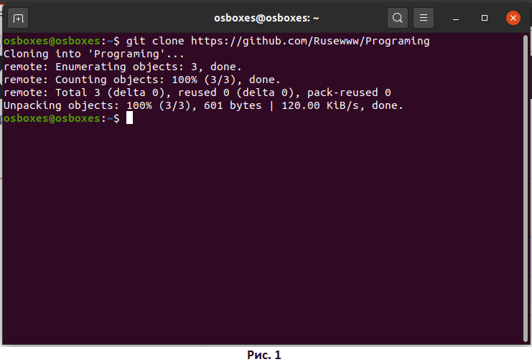

**3.** Копіювання файлів з зовнішнього репозиторія командою “cp -r” (Рис. 2), та фіксування змін під назвою ‘Initial copy of sample_project’ командами “git add .” та “git commit” (Рис. 3).

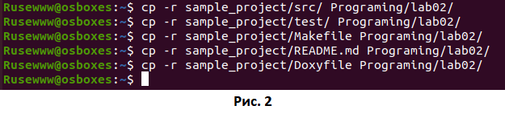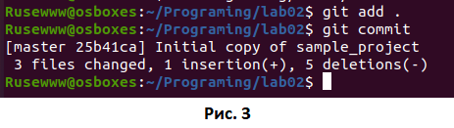

**4.** Додання нового типу тварини “Людина” (Рис.4 та Рис.5).

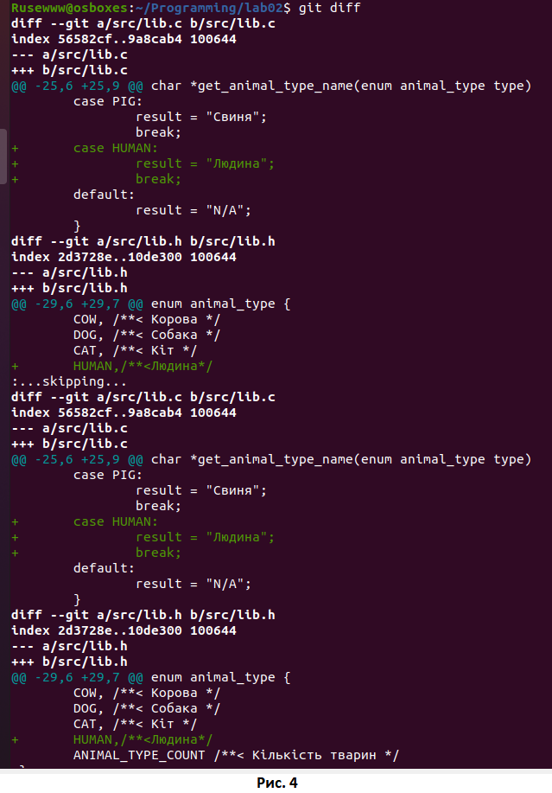

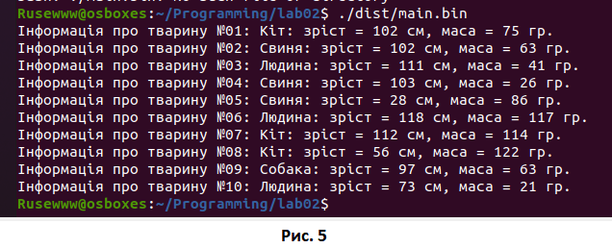

**5.** Відкриття виконуючого файлу “main.bin” в відлагоднику nemiver, та визначення змінних з його допомогою (Рис. 6), а також поекспериментувати з можливостями відлагодника:

“Step over” - переходить до наступної строки.

“Step into” - показує код в якому прописана каманда.

“Step out” - виконує команду до наступного breakpoint`у.

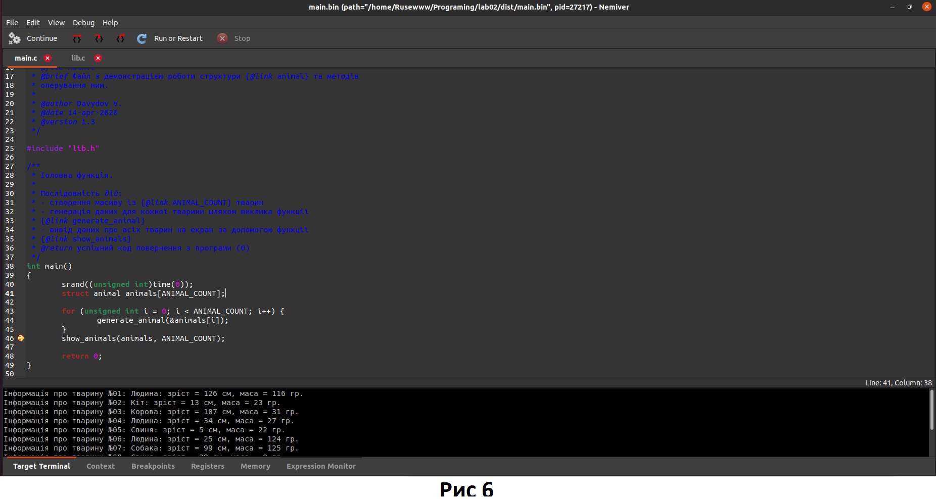

**6.** Фіксація змін командою “git commit” та завантаження їх до зовнішньго репозиторію командою “git push” (Рис. 7).

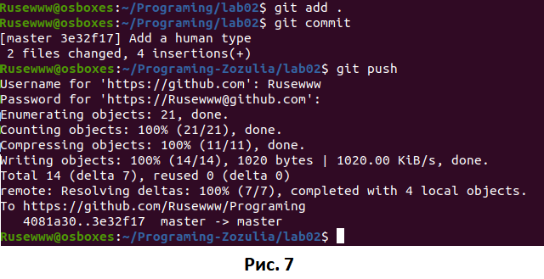

**7.** Дослідження роботи режимів Debug та Release. Для того щоб зайти в режим Release Makefile повинен мати атребут “-g”. Основна різниця між цими режимами - це те, що Debug предоставляє тобі інформацію для відладки (Рис. 8).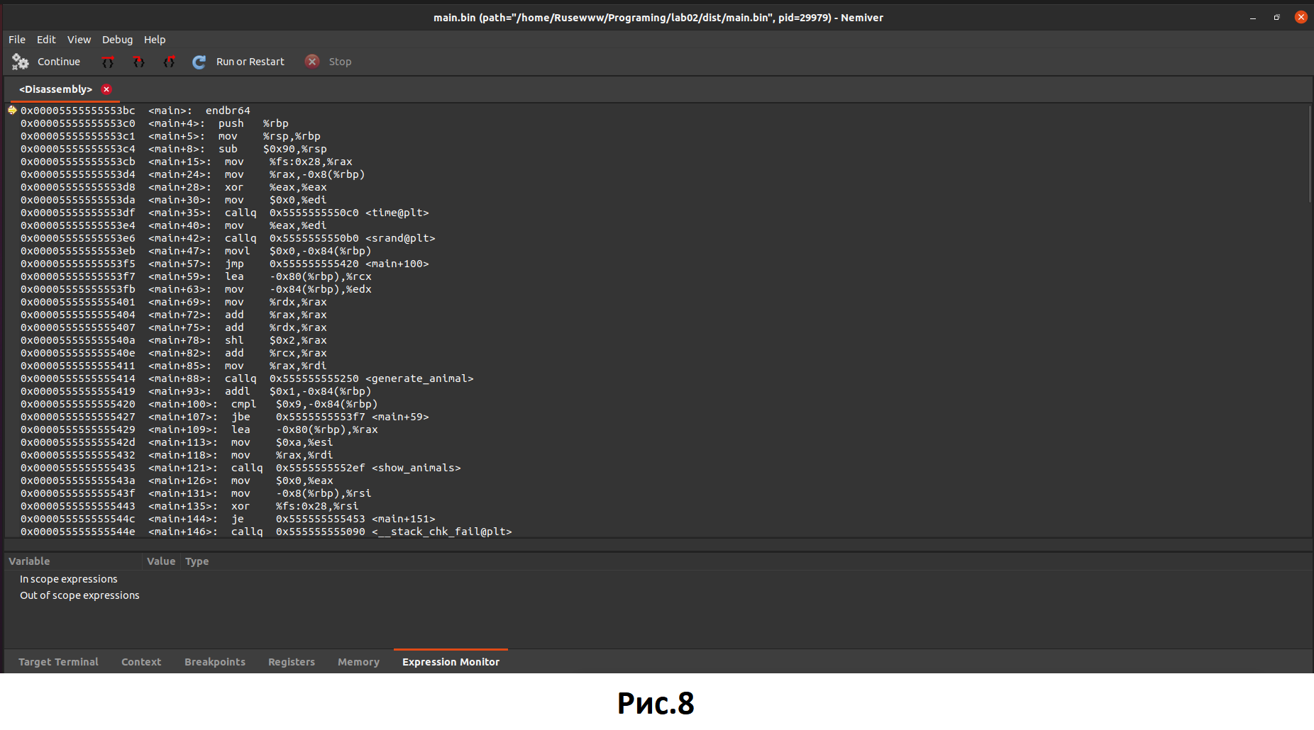

**Висновки**

При виконанні лабораторної роботи було створено репозиторій на github та вдосконалено навички роботи с git, а також набуто базові навички для роботи в відлагоднику nemiver.